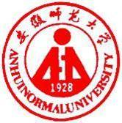 国培计划工作简报

2014第68期

主办：安徽师范大学 2014年11月2日

一堂实践研修汇报课
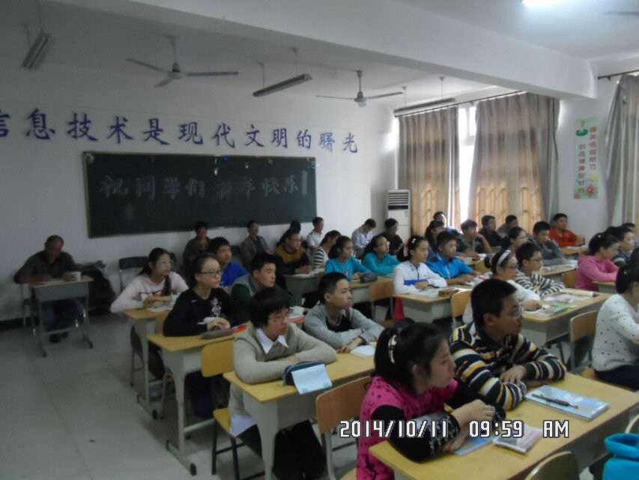
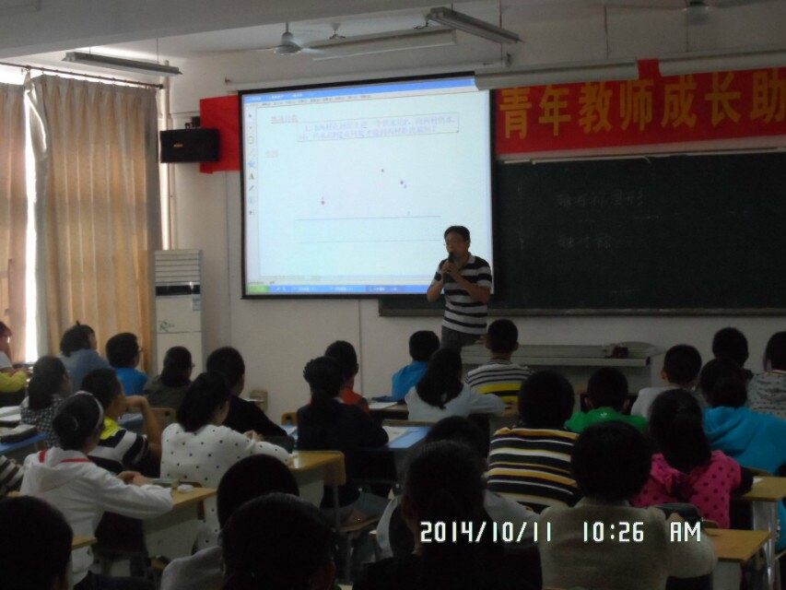
2014年10月11日上午，一堂实践研修汇报课在影子学校——芜湖市南瑞实验学校八年级（3）班开讲，参加展示汇报课的有南瑞实验学校的初中部教导处吴永刚主任、南瑞实验学校的部分数学教师、指导教师雷震和全体南瑞实践研修小组的学员，汇报课由国培学员国培(2014)——安徽师范大学置换研修初中数学培训班南瑞实验学校实践研修小组成员，来自定远县程桥初中的王德常老师展示，课题是《轴对称》。
学员王德常结合第一阶段国培学习心得，与同组学员交流，整合现代教育技术与数学课程，通过课前制作的课件利用投影向学生展示了一些图片，又通过动画演示了对称的特点，最后总结出到轴对称的定义。课堂上，王老师多次通过具体图形与学生互动，学生积极参与。
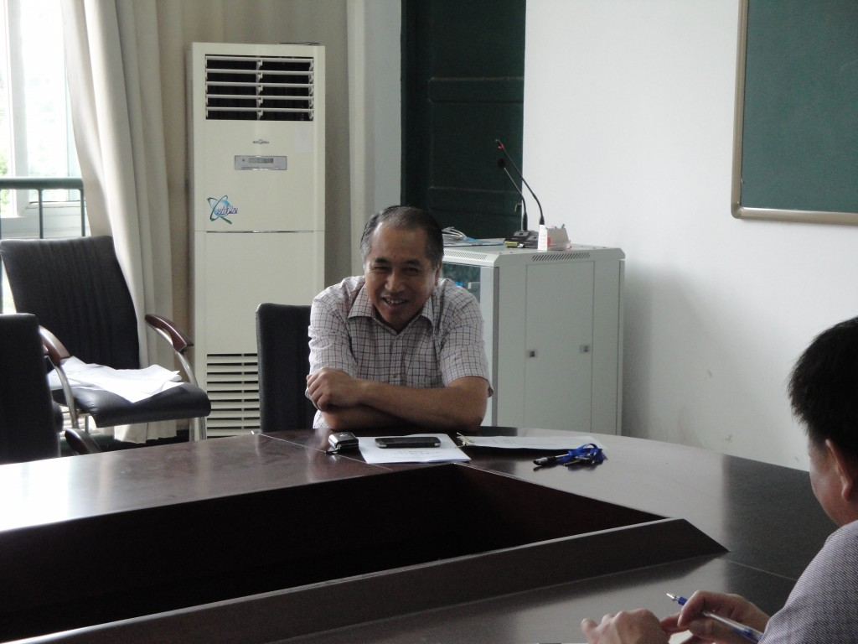
课后，全体听课老师开展了评课活动，大家相互学习，讨论交流，共同提高。
南瑞实验学校实践研修小组的实践研修是9月11日正式开始的，当天，在指导教师雷震老师的带领导下，全体学员参加了影子学校举行的由南瑞实验学校校长刘桂林参加的欢迎会。实践研修期间，参训学员根据《实践研修方案》，认真完成“带课”研修、“带研”研修、“带学”研修及“带资”研修，主动汇报培训心得、主动分享专家资源、主动搜集校本材料、主动整理校本资源、主动上传校本资源，认真地完成了各项实践研修任务。
（文 初中数学班 王德常，图 孙锦森）

报 送：教育部项目办、省教育厅项目办

